**Российская Федерация**

**Районная научно-практическая конференция юных исследователей**

**«Шаг в будущее, Юниор – 2019»**

Секция: Физика и познание мира

**Вкусная батарейка**

**Автор**: Шагжаев Баир

МБОУ «Узонская средняя общеобразовательная школа»

Ученик 4 «Б» класса

**Руководитель:** Норбоева Баира Цырендашиевна,

учитель начальных классов

МБОУ «Узонская средняя общеобразовательная школа»

2018

**Вкусная батарейка**

Шагжаев Баир

Россия, Забайкальский край, с.Узон,

«Узонская средняя общеобразовательная школа»

4 класс

**Аннотация**

В данной исследовательской работе целью является изготовление электрической батарейки из овощей и фруктов.

Использовались такие методы, как поисковый метод при работе с источниками информации, практический метод и анализ полученных в ходе исследования данных.

В ходе работы выявлено, что напряжение не зависит от размера овощей и фруктов, но зависит от сорта. Половинка одного лимона дает столько же тока, сколько и целый. А вот зрелость и различные сорта фруктов дают разное напряжение. Чем больше кислоты во фрукте или овоще, тем больше тока. Кислота во фрукте и овоще – это электролит.

Актуальность темы исследования состоит в том, что в окружающем нас мире очень важную роль играют химические источники тока. Они используются в мобильных телефонах и космических кораблях, в крылатых ракетах и ноутбуках, в автомобилях, фонариках и обыкновенных игрушках. Мы каждый день сталкиваемся с батарейками, аккумуляторами, топливными элементами.. Все это всё чаще становится основным источником загрязнения окружающей среды.

**Вкусная батарейка**

Шагжаев Баир

Россия, Забайкальский край, с.Узон,

«Узонская средняя общеобразовательная школа»

4 класс

**Краткая аннотация**

Автором представлен результат изготовления батареек из овощей и фруктов. Оригинальность работы заключается в том, что автор постарался изготовить экологически чистую батарейку, помогающие сохранять окружающую среду.

Если бы удалось создать источники питания из экологически чистого материала, такого как овощи и фрукты, мы могли бы использовать их для работы электрических приборов с низким потреблением энергии, и при этом оберегать окружающую среду от загрязнения, так как обычные батарейки при неправильной утилизации очень долго разлагаются.

Оглавление

1. Введение…………………………………………………………………….....5
2. Основная часть …………………………………………………………..........7
   1. Что такое батарейка?………………………….………….....………….7

2.2. Электричество во фруктах и овощах…………………………………...9

2.3. Батарейка из овощей и фруктов….…………………………………….10

1. Заключительная часть………………………………………………………..11
2. Список литературы…………………………………………………………...12
3. Приложение…………………………………………………………………...13

**Вкусная батарейка**

Шагжаев Баир

Россия, Забайкальский край, с.Узон,

«Узонская средняя общеобразовательная школа»

4 класс

**Введение**

Работа посвящена необычным источникам энергии. В окружающем нас мире очень важную роль играют химические источники тока. Они используются в мобильных телефонах и космических кораблях, в крылатых ракетах и ноутбуках, в автомобилях, фонариках и обыкновенных игрушках. Мы каждый день сталкиваемся с батарейками, аккумуляторами, топливными элементами. Все это всё чаще становится основным источником загрязнения окружающей среды. Мы и не подозреваем, к чему приводит наше легкомысленное отношение к правилам утилизации отходов. Природа не в силах «переварить» весь мусор. Подсчитано, что одна пальчиковая батарейка, беспечно выброшенная в мусорное ведро, может загрязнить тяжёлыми металлами около 20 квадратных метров земли, а в лесной зоне это территория обитания двух деревьев, двух кротов, одного ёжика и нескольких тысяч дождевых червей!

*А что если заменить эти батарейки экологически чистыми источниками электрического тока?*

Мне стало интересно. И тогда я решил проверить, а действительно ли овощи и фрукты являются источниками тока.

Предположим, что различные фрукты и овощи дают разный по силе ток. Мощность батарейки зависит от состава и количества фруктов и овощей.

**Проблема исследования:** Возможно ли, создать «вкусную батарейку?».

**Объект исследования:** Фруктовые и овощные батарейки.

**Предмет исследования:** Получение электрического тока при помощи овощей и фруктов.

**Цель исследования** - изготовить электрическую батарейку из овощей и фруктов.

**Гипотеза:**

Предположим, что различные фрукты и овощи дают разный по силе ток. Мощность батарейки зависит от состава и количества фруктов и овощей.

Для обоснования выдвинутой гипотезы необходимо решить следующие **задачи**:

* изучить и проанализировать научную литературу об устройстве батарейки и принципах ее работы;
* найти информацию о фруктовых и овощных батарейках;
* провести опрос одноклассников о возможности использования фруктов и овощей в качестве батарейки.
* экспериментально определить напряжение внутри «съедобной» батарейки и силу тока создаваемую ею.
* создать фруктовые и овощные батарейки

**Методы и исследования:**

* Анкетирование ;
* Изучение и анализ научно-популярной литературы;
* Сравнительно-сопоставительный анализ;
* Эксперимент, наблюдение;
* Анализ полученных результатов.

**Практическая значимость:**

Если бы удалось создать источники питания из экологически чистого материала, такого как овощи и фрукты, мы могли бы использовать их для работы электрических приборов с низким потреблением энергии, и при этом оберегать окружающую среду от загрязнения, так как обычные батарейки при неправильной утилизации очень долго разлагаются.

**«Не выбрасывать, необходимо сдать в**  **специальный пункт утилизации!»**.

**Вкусная батарейка**

Шагжаев Баир

Россия, Забайкальский край, с.Узон,

«Узонская средняя общеобразовательная школа»

4 класс

**2. Основная часть**

**2.1. Что такое батарейка?**

В 1800 году Алессандро Вольта изобрел первую батарейку, которая состояла из  двух пластин металла (цинк и медь) и кожаной прокладки между ними, пропитанной лимонным соком. Он  выявил, что между пластинами возникает разность потенциала. Именем этого ученого назвали единицу измерения напряжения.

Батарейка – это удобное хранилище электричества, которое может быть использовано для обеспечения энергией переносных устройств.

Как устроена обычная батарейка. Батарейку сами мы разбирать не будем, воспользуемся энциклопедическими знаниями. Любая батарейка или аккумулятор – это ни что иное, как две металлические пластины, помещенные в специальное химическое вещество – электролит. Одна пластина подключена к выводу «+», другая – к выводу «-». Стоит подключить к батарейке нагрузку, например, лампочку, как от пластины «+» к пластине «-» потечёт ток. Начнется химическая реакция в электролите, которая начнет перекидывать электроны с «-» (отрицательной) пластины на «+» положительную, тем самым, вызывая свечение лампочки (Рисунок №1). Такими химическими веществами являются цинк и медь. Цинк – отрицательный полюс. А медь – положительный полюс.

А теперь, разберёмся, что такое электрический ток. Электрический ток — это упорядоченное движение электрически заряженных частиц. Такими частицами могут являться: в проводниках — электроны, в электролитах — ионы.

Теперь нам надо разобраться, как

Рисунок № 1. Устройство и работа батарейки.

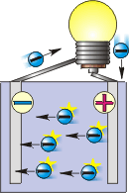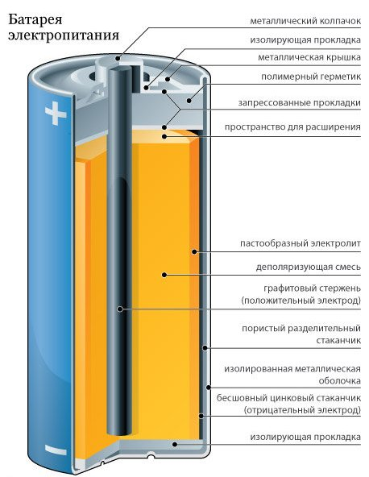

Между прочим, изобретенная 200 лет назад самая первая батарейка работала на основе фруктового сока.

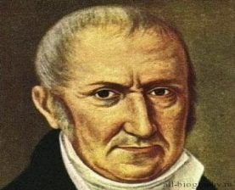

Ученые утверждают, что если у вас дома отключат электричество, вы сможете некоторое время освещать свой дом при помощи лимонов.

Индийские ученые работают над созданием необычных батареек для несложной бытовой техники с низким потреблением энергии. Внутри этих батареек должна быть паста из переработанных бананов и апельсиновых корок. Одновременное действие четырех таких батареек позволяет запустить настенные часы, а для ручных часов хватит одной такой батарейки.

Компания Sоnу на научном конгрессе в США представила батарейку, работающую на фруктовом соке. Если «заправить» такую батарейку 8 мл сока, то она сможет проработать в течение одного часа. Применяться новинка может в плеерах, мобильных телефонах.

А группа ученых из Великобритании создала компьютер, источником питания для которого является картошка. За основу был взят старый компьютер с маломощным процессором Iпtе1 386. В него вместо жесткого диска поставили карту памяти на 2 мегабайта. Питается это устройство 12 картофелинами, которые меняются каждые 12 дней.

**2.2. Электричество во фруктах и овощах.**

А как же сделать батарейку из овощей и фруктов? И в этом мне помогли мои родители. Поискав информацию, мы узнали, что можно сделать батарейку из картошки. Но прежде мы решили выяснить действительно ли фрукты и овощи могут стать проводником.

**Итак, эксперимент.** Приступаем к измерению тока во фруктах и овощах. Удивительно, что не только картофель и лимон, но и почти все фрукты и овощи дают электричество! Картофель, лимон, апельсин и яблоко дают электричество!

|  |  |  |
| --- | --- | --- |
| Место | Наименование | Напряжение (Вольт) |
| 1 | Лимон | 0,90 |
| 2 | Картофель | 0,95 |
| 3 | Яблоко | 0,85 |
| 4 | Апельсин | 0,95 |

Подведем промежуточные итоги.

Оказалось, что напряжение не зависит от размера овоща и фрукта, но зависит от сорта. Половинка одного лимона дает столько же тока, сколько и целый. А вот зрелость и различные сорта фруктов дают разное напряжение. Чем больше кислоты во фрукте или овоще, тем больше тока. Кислота во фрукте и овоще – это электролит.

**Вывод:** разные фрукты и овощи дают разный по силе ток.

**2.3. Батарейка из фруктов и овощей.**

Для изготовления батарейки из овощей и фруктов нам понадобятся:

Овощи, фрукты, отрезки проволоки, провода с зажимами, светодиод.

На примере картофеля рассмотрим как и что следует делать.

В картофель необходимо воткнуть проволоку.

Далее следует зажимами присоединить провода к гвоздям. Свободные концы провода присоединяются к устройству измерения , которое и показывает напряжение, возникающее на концах проводника.

Получившаяся батарейка из картофеля – это однозарядная батарейка. Она работает также, как батарейки, вставленные в фонарик или радиоприемник.

Но будет ли гореть лампочка, если питать ее от фруктового источника?    
Я взял лампочку на  1,5 В. В качестве источника взял картофель, как наиболее доступный овощ, к тому же показавший максимальное электрическое напряжение. Одна картофелина дает напряжение порядка 0,95 В. От одной картофелины лампочка не загорится. Но я прочитал, что для того, чтобы создать большее напряжение, можно попробовать соединить несколько картофельных батареек друг с другом и еще можно добавить фрукты. Таким образом, можно соединять батарейки друг с другом в ряд, создавая многозарядную фруктово-овощную батарейку. Причем напряжение в такой батарейке будет увеличиваться пропорционально количеству взятых овощей.

И получилось у нас фруктово-овощная батарейка. Максимально полученный ток собранной нами батарейки из различных овощей и фруктов составил 2.44 В.

**Вкусная батарейка**

Шагжаев Баир

Россия, Забайкальский край, с.Узон,

«Узонская средняя общеобразовательная школа»

1. класс

**3. Заключительная часть**

Выдвинутая мною гипотеза подтвердилась! Вот я и нашёл ответ на свои вопросы, добился намеченных целей и выполнил все поставленные перед собой задачи! Теперь можно сделать вывод:

***«Фрукты и овощи действительно могут служить источником электрической энергии и из них возможно изготовить «природную батарейку».***

Как это ни парадоксально звучит, но это так, и мои опыты это подтверждают. Сама по себе отдельная такая батарейка мало на что способна. Но если соединить между собой несколько «вкусных» батареек последовательно, это увеличит напряжение. Такие батарейки могут использоваться для работы приборов с низким потреблением энергии (например, светодиодов, часов или калькуляторов).

Поискав дополнительную информацию в Интернете, я нашел как с помощь апельсиновых батареек зарядить iPhone.

Мне бы очень хотелось, чтобы ученые изобрели батарейки, помогающие сохранять окружающую среду.

Ядовитые вещества из обычных батареек, проникают в почву, в подземные воды, попадают в наше с вами море и в наши с вами водохранилища, из которых мы пьем воду, не думая, что вредные химические соединения (из вашей же батарейки, выброшенной неделю назад в мусоропровод) с кипячением не исчезают, не убиваются - они ведь не микробы.

И каждый из нас должен понимать, что кроме нас никто не сможет сберечь нашу Землю от экологической катастрофы.

1. **Список литературы.**
2. В.Н. Витер «Фруктовая батарейка». Журнал «Химия и химики» №8, 2009г., стр. 134-137
3. Журнал. «Галилео» Наука опытным путем. № 3/ 2011 г. «Лимонная батарейка», стр. 9-12
4. Журнал «Юный эрудит». № 10 / 2009 г. «Энергия из ничего», стр. 8-21
5. Карл, Снайдер «Необычная химия обычных вещей» (3-е издание). 1998 г., стр.258-271. Нью-Йорк: издательство Джон Уайлс энд Санс.
6. Интернет источники.

**5. Приложения**

*Приложение 1*

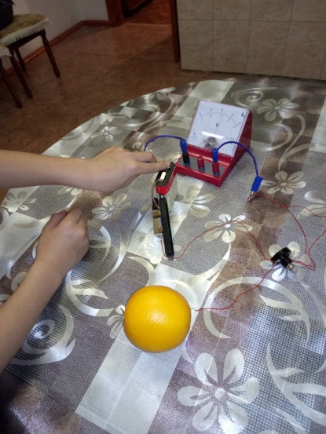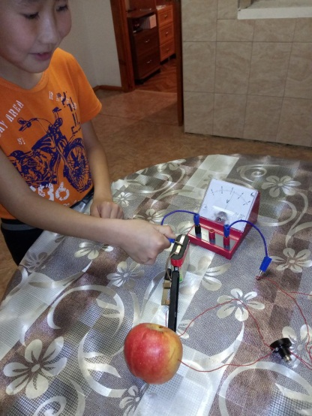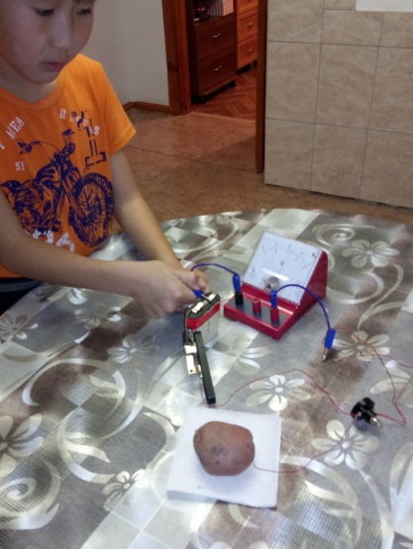

*Приложение 2*

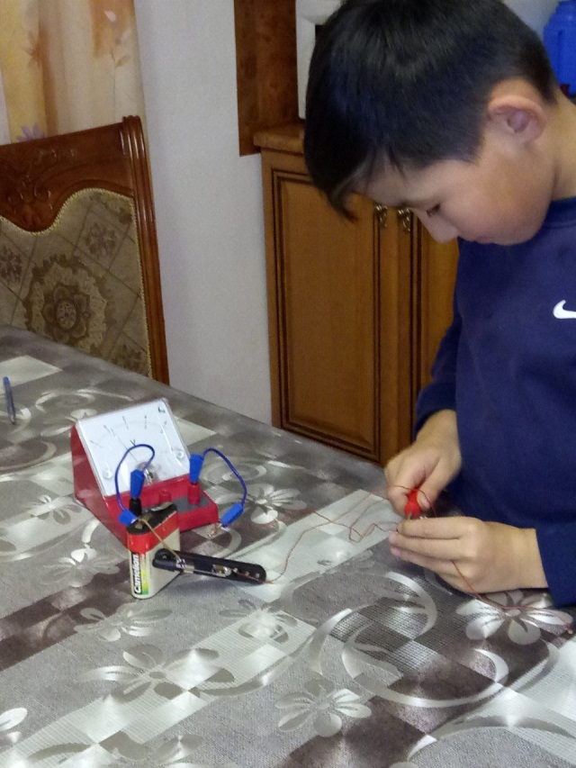

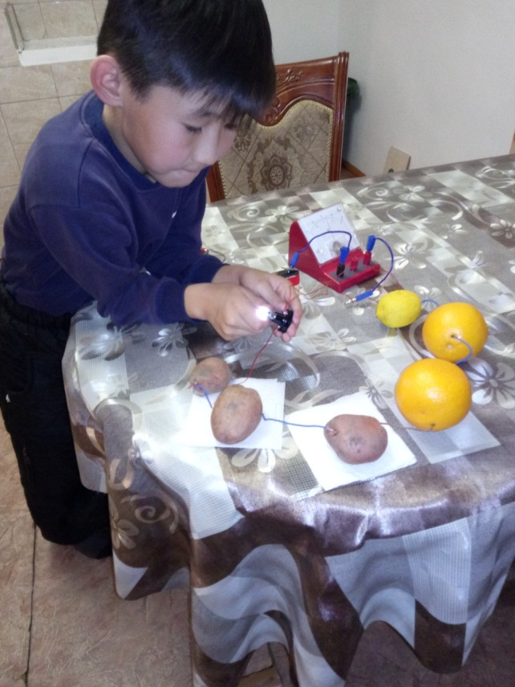

*Приложение 3*

1. Знаешь ли ты, кто изобрел батарейку (гальванический элемент)?
2. Как ты думаешь, возможно ли получить электрический ток из овощей и фруктов?

*Приложение 4*

1. По твоему мнению, использование овощей и фруктов в качестве батарейки может помочь сохранению окружающей среды?